**Fakultet elektrotehnike i računarstva,**

Zavod za Visoki napon i energetiku

**Konstrukcijski zadatak iz Dinamike i regulacije elektroenergetskog sustava**

**Ak. godina 2011/2012**

**Zadatak:**

Razmatra se jednostavan elektroenergetski sustav u simetričnom režimu rada (prikazan na slici). Čine ga elektrana (generator i blok transformator), vod i potrošačko područje. Parametri voda su:

***x* = 0.44 ohm/km *l* = 70 km *U* = 110 kV** (zanemariti veličine r, g,b kod Π sheme voda)

Djelatna snaga potrošačkog područja iznosi ***P* = 37 MW**, a jalova snaga iznosi ***Q* = 19 Mvar** (također na 110 kV). Potrebno je:

1. Izračunati fazor napona na proizvodnom kraju voda i pad napona duž voda, kut između fazora napona na oba kraja voda, djelatnu i jalovu snagu na proizvodnom kraju voda i snage gubitaka na vodu. Također, izračunati faktore snaga potrošnje i proizvodnje, kao i struju kroz vod.
2. Odrediti kapacitet i snagu kondenzatorske baterije koju je potrebno priključiti **serijski** na vod kako bi se potpuno kompenzirao pad napona na reaktanciji voda. Također, izračunati sve veličine navedene u a) dijelu zadatka.
3. Odrediti kapacitet i snagu kondenzatorske baterije koju je potrebno priključiti **paralelno,** na strani potrošačkog područja, kako bi se potpuno kompenzirala potrošnja jalove snage. Također, izračunati sve veličine navedene u a) dijelu zadatka.
4. U tablici prikazati faktore snage potrošnje i proizvodnje, snagu gubitaka, struju kroz vod i padove napona na vodu za sva tri slučaja.

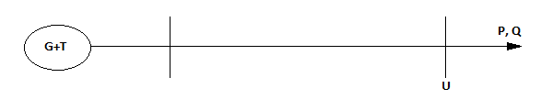

$I_{2}=\frac{S_{2}^{*}}{\sqrt{3 ∙U_{2}}}=\frac{P-jQ}{\sqrt{3}∙U}=\frac{\left(37-j19\right)∙{10}^{6}}{\sqrt{3}∙110∙{10}^{3}}=218,31∟-27.2° A$

$$Z_{v}=R+jX_{v}=jXl=0,44∙70=j30,8 Ω$$

$$V_{2}=\frac{U_{2}}{\sqrt{3}}=\frac{U}{\sqrt{3}}=\frac{110}{\sqrt{3}}=63,5 kV$$

$$V_{1}=V_{2}+I_{2}Z_{v}=63,5∙{10}^{3}+218,31∟-27,2°∙30,8∟90°=66,842∟5,13° kV$$

$$U_{1}=V_{1}∙\sqrt{3}=66,842∟5,13°∙\sqrt{3}=115,77∟5,13°kV$$

$$∆U=∆V∙\sqrt{3}=I_{2}Z_{v}∙\sqrt{3}=218,31∟-27.2°∙30,8∟90°∙\sqrt{3}=6,724∟62,8° kV$$

$$∆φ=φ_{2}-φ_{1}=-5,13°$$

$$S_{1}=\sqrt{3}∙U_{1}∙I_{2}^{*}=\sqrt{3}∙115,77∟5,13°∙218,31∟27.2°=43,775∟32,3° MVA =37+j23,411MVA$$

$$∆S=S_{1}-S_{2}=37+j23,411-37-j19=j4,411 MVA$$

$$\cos{φ_{1}=\frac{P_{1}}{S_{1}}=\frac{37}{\sqrt{{37}^{2}+{23,411}^{2}}}=0,845}$$

$$\cos{φ_{2}=\frac{P_{2}}{S_{2}}=\frac{37}{\sqrt{{37}^{2}+{19}^{2}}}=0,889}$$

1. $X_{c}=-j30Ω⟹$ POTPUNA KOMPENZACIJA PADA NAPONA NA VODU

$$X_{c}=-j\frac{1}{ω∙C}$$

$$C=-j\frac{1}{ω∙X_{c}}=-j\frac{1}{ω∙\left(-j\right)30,8}=\frac{1}{2∙π∙50∙30,8}=1,0334∙{10}^{-4}=103,34 μF$$

Za bateriju spojenu u zvijezdu vrijedi:

$$Q_{KB}=U^{2}ωC={(110∙{10}^{3})}^{2}∙2∙π∙50∙103,34∙{10}^{6}=392,829 Mvar$$

$$I_{2}=218,31∟-27.2° A$$

$$Z_{v}=R+jX_{v}+jX_{c}=0+j30,8-j30,8=0$$

$U_{1}=U_{2}⟹$ $U_{1}=U_{2}=110 kV$

$∆U=0$

$∆φ=0$

$S_{1}=S_{2}=37+j19=41,59∟27.2° MVA$

$∆S=0$

$$\cos{φ_{1}}=cos{φ_{2}=\frac{P_{2}}{S_{2}}=\frac{37}{\sqrt{{37}^{2}+{19}^{2}}}=0,889}$$

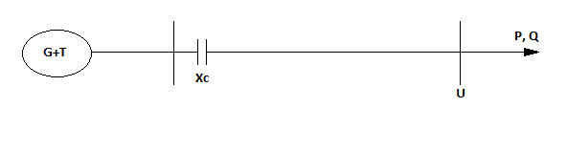

*Slika b)*

$I_{p}=218,31∟-27.2° A$

$Q_{KB}=Q=19 Mvar⟹$ POTPUNA KOMPENZACIJA JALOVE SNAGE

$$C=\frac{Q_{KB}}{U^{2}∙ω}=\frac{19∙{10}^{6}}{{\left(110∙{10}^{3}\right)}^{2}∙2∙π∙50}=4,998 μF$$

$$I_{KB}=jωCV_{2}=jωC\frac{U_{2}}{\sqrt{3}}=j∙2∙π∙50∙4,998∙{10}^{-6}∙\frac{110∙{10}^{3}}{\sqrt{3}}=99,72∟90° A$$

$I_{vod}=I_{p}+I_{KB}= 218,31∟-27.2°+99,72∟90°=194,17∟0° A$ $$Z_{v}=j30,8 Ω$$

$$V_{2}=\frac{U_{2}}{\sqrt{3}}=\frac{U}{\sqrt{3}}=\frac{110}{\sqrt{3}}=63,5 kV$$

$$V_{1}=V_{2}+I_{vod}Z_{v}=63,5∙{10}^{3}+194,17∙30,8∟90°=63,781∟5,38° kV$$

$$U_{1}=V_{1}∙\sqrt{3}=63,781∟5,38°∙\sqrt{3}=110,472∟5,38° kV$$

$$∆U=∆V∙\sqrt{3}=I_{vod}Z_{v}∙\sqrt{3}=194,17∟0°∙30,8∟90°∙\sqrt{3}=10,358∟90° kV$$

$$∆φ=φ_{2}-φ_{1}=-5,38°$$

$$S_{1}=\sqrt{3}∙U_{1}∙I_{vod}^{*}=\sqrt{3}∙110,472∟5,38° 194,17∟0°=37,153∟5,38° MVA=(37+j3,493) MVA$$

$$∆S=S_{1}-S_{2}=P_{1}+Q_{1}-P_{2}=j3,483 MVA$$

$$\cos{φ_{1}=\frac{P_{1}}{S_{1}}=\frac{37}{\sqrt{{37}^{2}+{3,493}^{2}}}=0,9955}$$

$$\cos{φ_{2}=\frac{P_{2}}{S_{2}}=\frac{P_{2}}{P_{2}}=1}$$

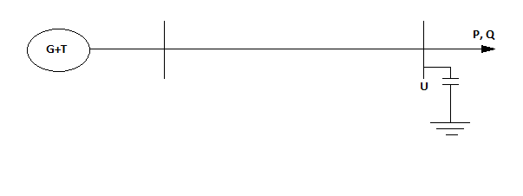

*Slika c)*

*Tablica s rezultatima*

|  |  |  |  |  |  |
| --- | --- | --- | --- | --- | --- |
|  | *cosφ1* | *cosφ2* | *ΔS*(MVA) | *Ivod*(A) | *ΔU*(kV) |
| a) | 0,845 | 0,889 | 4,411∟90° | 218,31∟-27,2° | 6,724∟62,8° |
| b) | 0,889 | 0,889 | 0 | 218,31∟-27,2° | 0 |
| c) | 0,9955 | 1 | 3,483∟90° | 194,17∟0° | 10,358∟90° |